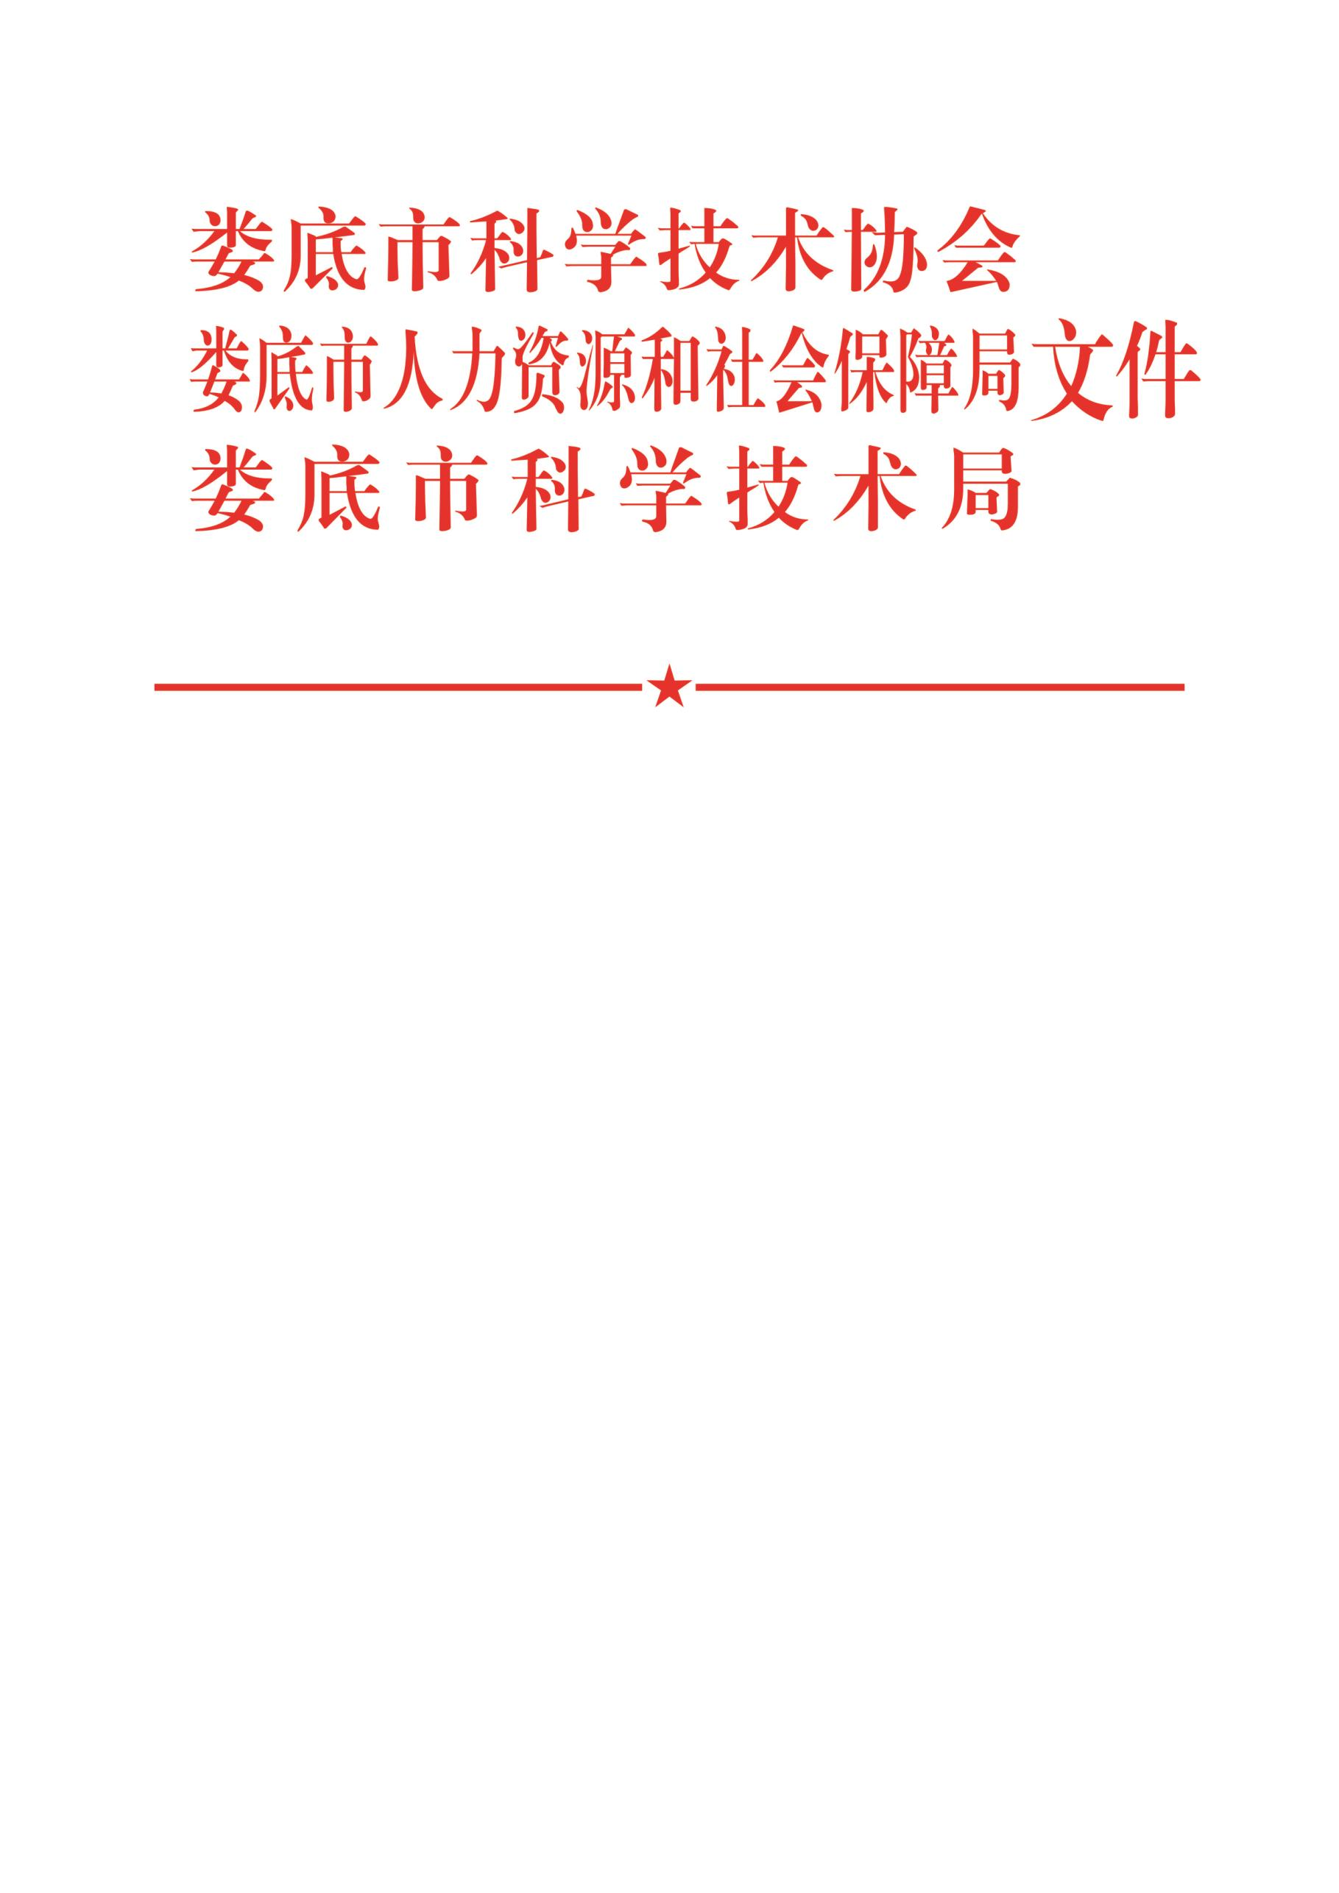

娄科协通﹝2022﹞8号

关于开展娄底市第十二届自然科学“优秀
学术论文”评选工作的通知

各县市区科协、人社局、科技局（科工局），市级学会（协会、研究会）、高校科协、企事业科协，各相关单位：
为深入贯彻落实“三高四新”战略，进一步促进我市科技创新、科技人才成长、科技成果的转化与应用，深入推动我市自然科学领域学术交流活动，加快推进转型升级，更好服务娄底经济社会高质量发展。经研究，决定在全市范围内开展第十二届自然科学“优秀学术论文”评选工作。现将有关事项通知如下：
一、组织领导
成立娄底市第十二届自然科学“优秀学术论文”评选工作领导小组和评选委员会，领导小组下设办公室，办公室设娄底市科协学会部。领导小组由市科协、市人社局、市科技局主要负责人及有关人员组成。其主要职责：一是组织评选工作；二是督促和监督评选委员会工作。评选委员会由各学科具有副高以上职称的专家组成，主要负责“优秀学术论文”的评选。

二、评选范围
（一）参加评选的论文，其第一作者应是在本市相关领域工作的科技工作者，或者在娄学习的本科生、研究生；
（二）学术论文的内容应属于自然科学或自然科学与社会科学交叉的学科领域；
（三）论文应围绕党委政府中心工作，密切结合我市经济、科技和社会发展的重大问题，进行有针对性的学术研究，具有实用性、创新性、前瞻性；
（四）本届“优秀学术论文”参评范围是2020年7月1日至2022年6月30日在市级以上（含市级）报刊发表或省级以上（含省级）学会评定的优秀学术论文。
三、评定标准
本次优秀学术论文评选分特等、一等、二等、三等。
四、评奖比例
本届“优秀学术论文”评选参评的总数不限。为了鼓励科技人员多出精品，本届评选特等优秀学术论文1-2篇，一等优秀学术论文不超过5篇，二等优秀学术论文不超过10篇，三等优秀学术论文不超过15篇。
五、评选程序
1、单位初评。市级学会（协会、研究会）、县市区科协、企事业科协、高校科协对申报的学术论文按照评选标准，认真组织初评，并对学术论文申报的等级提出准确评价意见。
2、资格审查。推荐单位对参评对象申报的学术论文进行资格初审并签字盖章，市评选委员会办公室对推荐单位申报的学术论文，按评选范围的要求进行资格审查，确定参评论文。
3、专家评选。评选委员会组织专家评定参评学术论文的等次。
4、审定公示。评选工作领导小组对评定的等次进行审定，并在媒体上公示。
六、申报时间和要求
申报时间：2022年7月11日截止，逾期不予受理。
申报要求：
- 论文申报。作者本人向所在市级学会（协会、研究会）、企事业科协、高校科协或所在单位申报；县市区科协负责县市区的论文申报。
- 填报娄底市自然科学优秀学术论文申报评选表（附件2）；
3、附上论文全文（刊物原文或原文的影印件，优秀论文表彰文件）；
4、娄底市第十二届自然科学优秀学术论文推荐情况汇总表（推荐单位填报，附件3）。
5、一篇论文的主要作者不得超过3人。
以上申报材料均要求纸质版一式2份（其中删除原文及相关附件材料中个人信息的一份），电子版1份。材料由推荐单位汇总后统一申报，评选办公室不接受个人申报。
七、获奖待遇
（一）对获得优秀学术论文的作者，由市科协、市人社局、市科技局颁发“优秀学术论文”证书。对获奖论文作者给予一定的物质奖励。
（二）获得奖励的“优秀学术论文”，可作为申报评审专业技术职务任职资格的参评论文。

联系人：曾艳平 18973811689
李文琪 17707488788
电 话：0738-8267087
邮 箱：kexiexhb@163.com
地 址：娄底市湘中大道290号娄底市审计局607室

附件：1.娄底市第十二届自然科学“优秀学术论文”申报表
2.娄底市第十二届自然科学“优秀学术论文”专家评价
意见表
3.推荐情况汇总表

娄底市科学技术协会 娄底市人力资源和社会保障局

娄底市科学技术局
2022年5月20日

附件1：

娄底市第十二届自然科学“优秀学术论文”
申 报 表

论文题目（中文）：
论文专业范围：
□数理  □医药  □资源环境与地矿 | □信息技术  □机电（包括机械、电气、运载）  □土建（包括水利工程） | □材料（包括化学化工、冶金）  □农林  □管理科学
□我市经济、科技、社会发展重大问题

论文主要作者（按原文发表时的署名顺序，不超过3人）：
姓 名 | 年龄 | 技术职称 | 工作单位 | 联系电话
2022年 月
申 报 栏
论文发表刊物名称： 年第 期第 页
刊物主办单位： （附刊物原件或影印件）
论文发表会议名称： 宣 读 或录取
（ ） （ ）
会议举办单位： （附论文宣读或录取证明）
论文（成果）在何时
何处受过何级奖励： （附证书影印件）
成果在何时通过
何级技术鉴定： （附鉴定书影印件）
对论文的自我评价意见（学术水平、作用、意义等）：

申报优秀论文等级（特等：国际先进水平；一等：国内先进水平；二等：省内先进水平；三等：市内先进水平

申报_______等 申 报 人：
联系电话：
（本栏由申报人填写）
评 审 栏
申报人所在工作单位技术部门对论文的评价意见（水平、作用意义等）：

（公章）
年 月
市级学会（县市区科协、企业科协、高校科协）对论文的评价意见（水平、作用、意见等）：

推荐等级：________等
负责人签名： 推荐单位名称（公章）
年 月
市自然科学优秀学术论文评选委员会评选意见：

（公章）
年 月

附件2：
娄底市第十二届自然科学“优秀学术论文”
专家评价意见表
论文题目
作者姓名 |  |  | 工作单位
论文发表情况
专家评价意见：

推荐等级（在相应的□中划“√”）
□特等优秀学术论文（国际水平）
□一等优秀学术论文（国内先进水平）
□二等优秀学术论文（省内先进水平）
□三等优秀学术论文（市内先进水平）
专家签名：
年 月 日
专家的专业
技术职称（职
务）及专业
市评选委员会最后评定结果：
等级： 等
组长签名：
年 月 日

附件3：
推 荐 情 况 汇 总 表
推荐单位：（盖章） 共申报____篇（其中特等奖____篇，一等奖____篇，二等奖____篇，三等奖____篇
序号 | 专业  代码 | 论 文 题 目 | 第一作者  姓 名 | 论文申报等级 |  | 备 注
 |  |  |  | 个人申报 | 单位初审 | 备 注
备注：“专业代码”按申报论文所属专业类别填写。各专业代码为：
S数理 X信息技术 C材料（包括化学化工、冶金） Y医药 J机电（包括机械、电气、运载） N农林
Z资源、环境与地矿 T土建（包括水利工程） G管理科学（自然科学类）

